1.Открываем Delphi7.

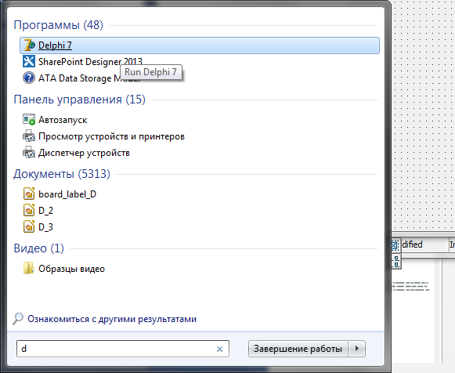

2.Изменяем название проекта и формы

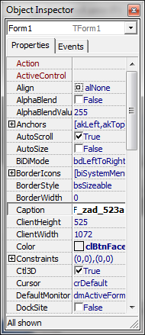

3.Создаем MainMenu.

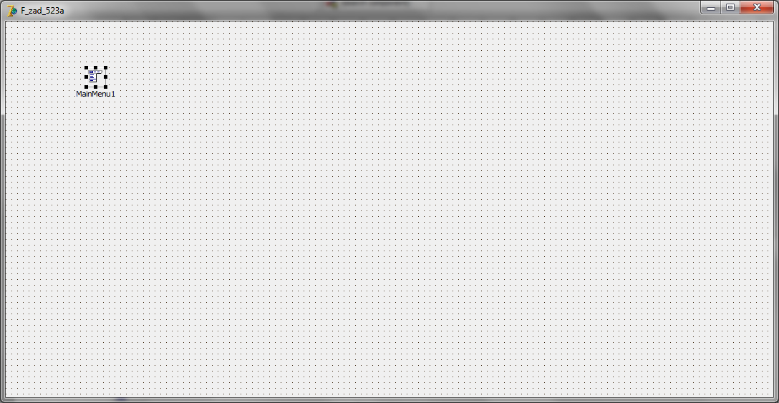

4. Переименовываем файл.



5.Сохраняем в папку.

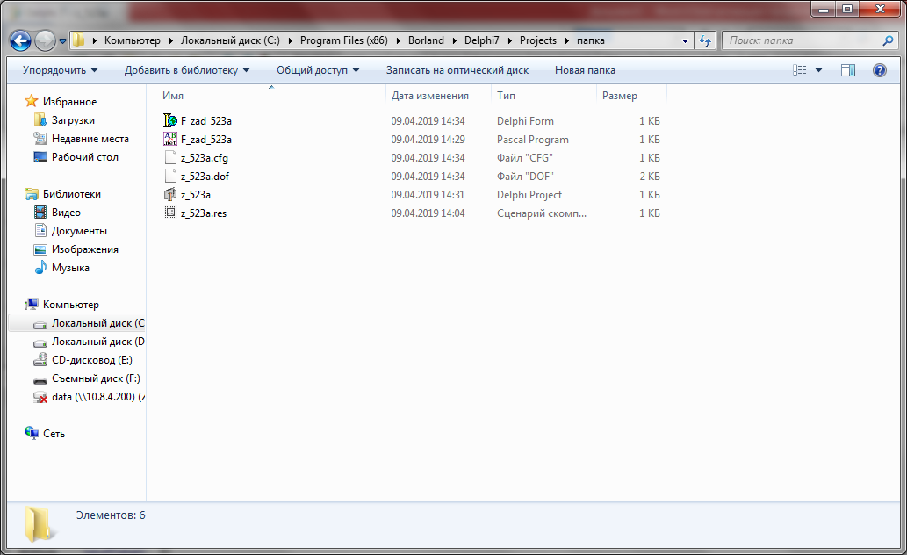

6.закрыть проект



7.Открыть проект

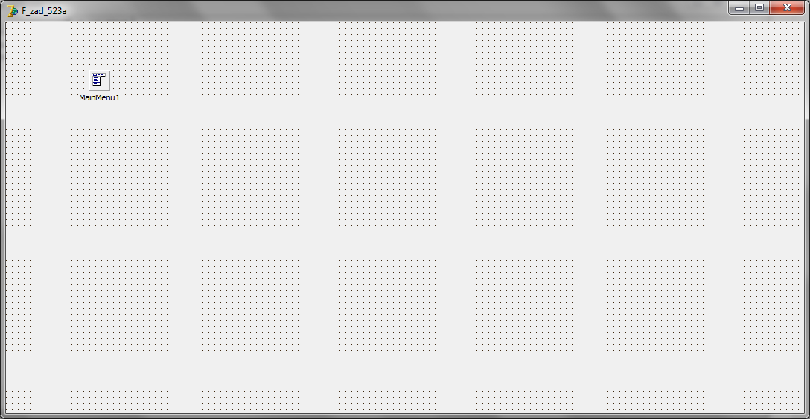

8.создание разделов меню

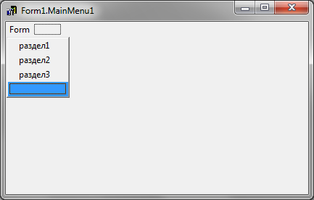

9.сохранить все



10.закрываем

